Existe otra opción para recibir los datos de la velocidad del objeto en estudio via inalambrica. Se puede realizar una aplicación e instalarla en un telefono con Sistema Operativo Android y observar los datos en la pantalla del telefono mediante una antena Bluetooth.

Para esto se debe realizar una aplicación e instalarla en el teléfono.

Es necesario realizar unas modificaciones de programación en el prototipo para realizar la comunicación inalambrica.

La antena sera adaptada al prototipo sin necesidad de modificacion de hardware.



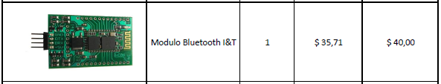

|  |  |
| --- | --- |
| TOTAL MATERIALES | $ 40.00 incluye iva |
| Software de control del hardware(modificado) | $ 44.80 incluye iva |
| Aplicación Android para Teléfono | $ 56.00 incluye iva |
| Total | $140.80 incluye iva |
| Tiempo de desarrollo | 1 SEMANA |

Observaciones:

* Garantía 1 año por fallas de fábrica del hardware.
* Incluye documentación de hojas de especificaciones.

Requerimientos:

* Tablet o teléfono con Android y Bluetooth.
* Abono mínimo 70% del valor Total para iniciar el desarrollo.

